

Freiwillige Feuerwehr
OBERGOTTESFELD

FEUERLÖSCHER
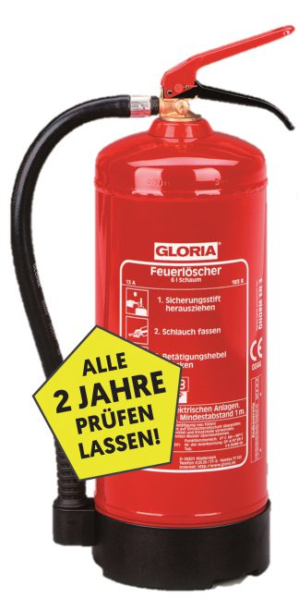
ÜBERPRÜFUNG

Samstag
03. Mai 2025
08.00 – 12.00 Uhr

beim Rüsthaus in
Obergottesfeld

Die Überprüfung von Feuerlöschern
ist gesetzlich vorgeschrieben und
muss alle 2 Jahre erfolgen.

Nutzen Sie diese Gelegenheit!

Ein defekter Feuerlöscher nützt im
Ernstfall nichts!

Preis/Stück: € 7,00

Es können auch neue Feuerlöscher
vor Ort erworben werden.

